爬山演算法

陳鍾誠

2019 年 6 月 5 日

# 摘要

爬山演算法 (Hill Climbing) 是一種最簡單的優化算法，該方法就像模擬人類爬山時的行為而設計的，因此稱為爬山演算法。

# 簡介

以下是「爬山演算法」 (Hill-Climbing Algorithm) 的一個簡易版本，其方法超簡單，就是一直看旁邊有沒有更好的解，如果有就移過去。然後反覆的作這樣的動作，直到旁邊的解都比現在的更差時，程式就停止，然後將那個位於山頂的解傳回，就完成了。

Algorithm HillClimbing(f, x)  
 x = 隨意設定一個解。  
 while (x 有鄰居 x' 比 x 更高)  
 x = x';  
 end  
 return x;  
end

當然、這種演算法只能找到「局部最佳解」(local optimal)，當整個空間有很多山頂的時候，這種方法會爬到其中一個山頂就停了，並不一定會爬到最高的山頂。

# 圖表

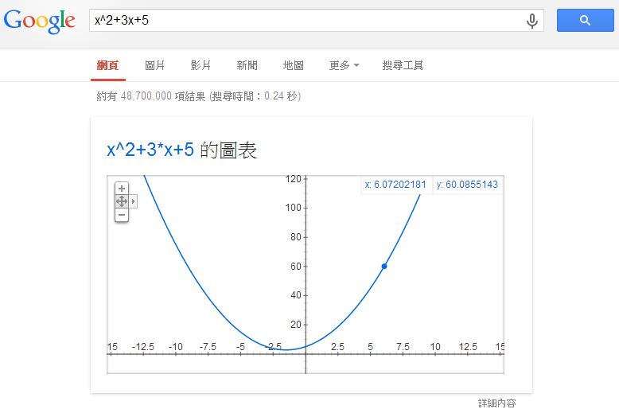

在 Google 輸入 x^2+3x+5 這個算式，您會看到下列圖形

# 演算法

數學式

$$\int_{0}^{x}{f}(x)dx$$

# 參考文獻